Merci d'avoir téléchargé le modèle de lettre.
Nous espérons qu'il vous sera utile dans vos échanges avec l'établissement scolaire de votre enfant.
Si vous souhaitez vous engager officiellement dans ce mouvement, devenez membre de l'Association pour une enfance sans smartphone en Suisse.
Vous pouvez adhérer ici : https://sfks.clubdesk.com/werde_mitglied
ATTENTION : Ceci est un exemple de lettre qui doit servir de base. Veuillez réécrire le contenu et le ton pour qu’ils conviennent à l’administration de votre école.
Association de parents d’élèves
Directrice
Adresse

Lieu, date

Enfants sans smartphone en classe 1b : Anna, Elisa, Yannick, …..
Cher directeur XY,

Nous vous sommes très reconnaissants, ainsi qu’à votre équipe, pour tout le travail que vous faites pour nos enfants et nous savons la pression que subissent les écoles. Nous savons également qu’il n’appartient pas à l’école de dicter aux parents quand ils doivent donner à leurs enfants l’accès à un appareil numérique personnel. Cependant, en tant que directeur d’école, vous êtes bien placé pour façonner les normes sociales autour des utilisateurs de plus en plus jeunes de smartphones et d’autres appareils numériques.
Nous sommes un groupe de parents de la classe XY de votre école qui avons décidé de ne pas autoriser leur enfant à utiliser son propre smartphone jusqu'à l'âge de 14 ans au moins.
Outre le temps que les smartphones volent aux enfants pendant leur temps libre, les études scientifiques se multiplient sur les dangers d'une disponibilité constante des smartphones : réduction de la capacité d'attention, réduction de la compréhension de texte et des capacités de lecture, contenu Internet inapproprié à l'âge, harcèlement dans les discussions en classe, manque d'exercice, obésité, sexting, cybergrooming, etc.
Et si le smartphone avec son boost de dopamine est toujours disponible lorsque l'ennui s'installe, les enfants oublient non seulement comment trouver la créativité dans l'ennui, mais aussi comment être seuls avec leurs pensées. Les smartphones bloquent les expériences et les discussions dans le monde réel. En Suisse, un jeune passe aujourd’hui 3 à 5 heures par jour sur son smartphone, soit l’équivalent d’un emploi à temps partiel. Sans surprise, de nouvelles recherches suggèrent que plus tôt un enfant reçoit son premier smartphone, plus vite sa santé mentale se détériore.
Nous ne voulons pas rester les bras croisés et regarder avec résignation, et nous disons « Non ! Ensemble nous sommes forts ! ». Les familles, les politiciens et les écoles ont tous une responsabilité partagée sur cette question.
Pour la direction de l’école, il existe trois niveaux auxquels elle peut contribuer à un développement sain :
1. Faire de l’école un environnement véritablement sans smartphone. En d’autres termes, si vous faites savoir à tout le monde que notre école n’autorise pas les smartphones sur le campus, vous envoyez un message fort à l’ensemble de la communauté scolaire. Un tel système permettrait aux étudiants de mieux cibler l’apprentissage et aux enseignants de mieux enseigner.
2. Attirez l’attention des parents. Les administrateurs scolaires, en collaboration avec les conseils de parents et les enseignants, pourraient soutenir des accords volontaires au sein des classes visant à donner aux enfants leurs propres smartphones uniquement à partir de la 8e année et à ne leur donner accès aux médias sociaux qu'à partir de la 9e année.
3. Trouvez des alliés. Ce problème nécessite une action collective. Ensemble, nous pouvons devenir un modèle – au niveau de l’école, de la commune, du canton et peut-être même du pays.
Il est important pour nous de souligner que nous ne sommes pas contre la numérisation ou l’enseignement des compétences numériques, mais que nous sommes plutôt engagés envers l’enfance et souhaitons protéger les enfants, en particulier au stade le plus vulnérable de leur développement.
Si vous recherchez du soutien, du matériel ou des exemples de bonnes pratiques, nous serons heureux de vous aider. Nous sommes inspirés par une communauté grandissante de parents qui souhaitent contribuer à la santé mentale et à la résilience des enfants et promouvoir une utilisation responsable des technologies numériques.
Nous vous remercions de l'intérêt que vous portez à notre sujet et serions très heureux de connaître votre avis sur le sujet. Nous sommes également prêts à vous rencontrer pour discuter des prochaines étapes possibles et de leur mise en œuvre.
Cordialement,

Nom de la personne à contacter :

Liste des enfants: Anna Müller, Elisa Meier, Yannick Huber usw.
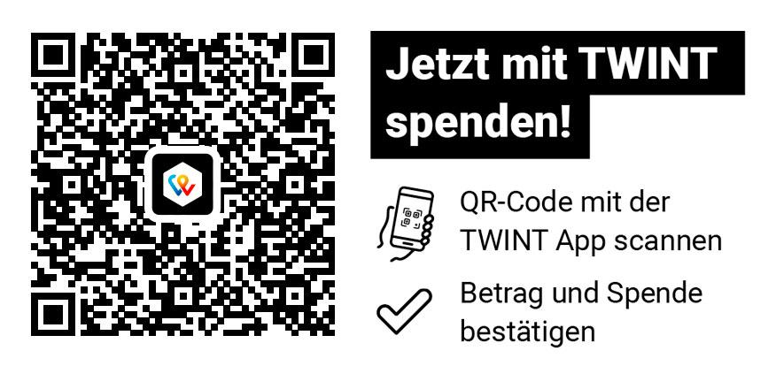
Vous pouvez également
soutenir le mouvement par
un don, sans pour autant
adhérer à l'association.

